代数式（1） 万伟东 2018.10.18

复习回顾：

1、甲每天做a个玩具，乙每天做b个玩具，甲做了5天，乙做了3天，一共可以做 个玩具。

2、买单价为a元的温度计n个，付出b元，应找回 元



3、汽车的速度是v米/秒，火车的速度比汽车的速度的2倍少15米/秒，则火车的速度

是 米/秒**.**

结果是和或差的形式时，应将式子用括号括起来，再写上单位名称．

**1、某城市市区人口a万人,市区绿地面积b万m2,则平均每个人拥有绿地 m2.**

2、如图，三角形的面积为

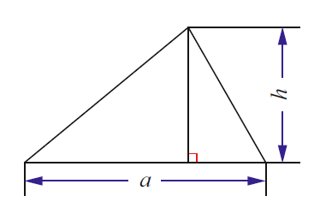

除法运算通常写成分数的形式．

1、正方形的边长是a，这个正方形的周长是 ，面积是 。

**2、一件羊毛衫标价*a*元，若按标价的8折出售，则这件羊毛衫的售价是__________元.**

数与字母相乘，可省略乘号，数字写在字母前面

**商品打折**

原价每袋*a*元的甲食品9折优惠，原价每袋*b*元的乙食品8折优惠，小明两种食品各买1袋共需 元



林老师用分期付款的方法购买汽车:首期付款a元,以后每月付款1500元,直至付清欠款，x个月后，林老师共付款 元

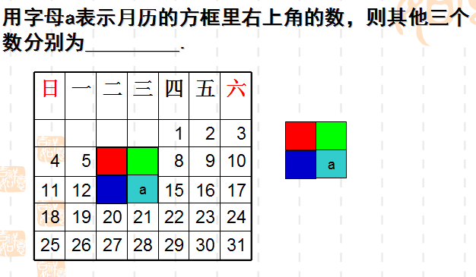

平均数问题：

某农场有亩产*a*千克的水稻*m*亩，亩产*b*千克的水稻*n*亩，这个农场水稻的平均亩产为______千克．

情景引入：小学数学难点问题1：百分数

1、某工厂一月份生产机床m台，二月份比一月份增产10%，则二月份生产机床 台，

2、某商品的原价为a元，现降低10%销售，那么现在的销售价为 元。

3、超市8月份营业额为m万元，9月份营业额比8月份增加25%，该超市9月份营业额为 万元

小学数学难点问题2：图形类

1、已知长方形的周长是m厘米，一边长为a厘米，则这个长方形的面积是 平方厘米

2、直角三角形三边的长分别为a㎝、b㎝、5㎝,它的面积是 c **m2**

斜边上的高是 **cm**

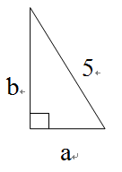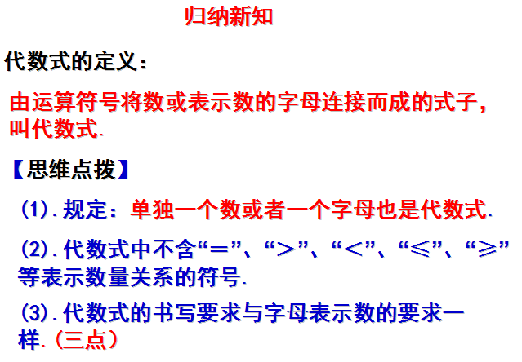

例题讲解：**用代数式表示：**

**(1) x的3倍与3的差； (2) x的2倍与y的一**

**(3) a与b的和的平方； (4) a与b的和的平方.**

解决问题：**已知下列等式：①22﹣12=3；②32﹣22=5；③42﹣32=7，…**

**（1）请仔细观察前三个等式的规律，写出第⑥个等式：　 　；**

**（2）请你找出规律，写出第n个等式**



**（3）利用（2）中发现的规律计算；1+3+5+7+…+99．**